Les parties du corps

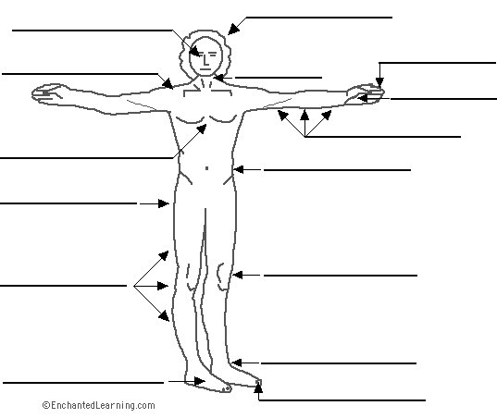

**18**11

**17**11

**16**11

**15**11

**14**11

**13**11

**12**11

**11**11

**10**11

**9**11

**8**11

**7**11

**6**11

**5**11

**4**11

**3**11

**2**11

**1**11

Les parties du visage

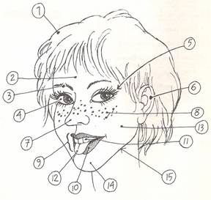

**33**11

**32**11

**31**11

**30**11

**29**11

**28**11

**21**11

**20**11

**27**11

**24**11

**26**11

**25**11

**23**11

**22**11

**19**11